Открытый Кубок СНГ
Кубок мира
Таэквон-до ИТФ
Минск
18.11.15 - 22.11.2015

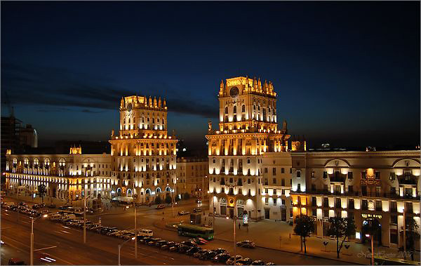

Общая информация.

Место проведения: г. Минск, Республика Беларусь, 18-22 ноября 2015 г.
Адрес: проспект Победителей, 20/2, Футбольный манеж

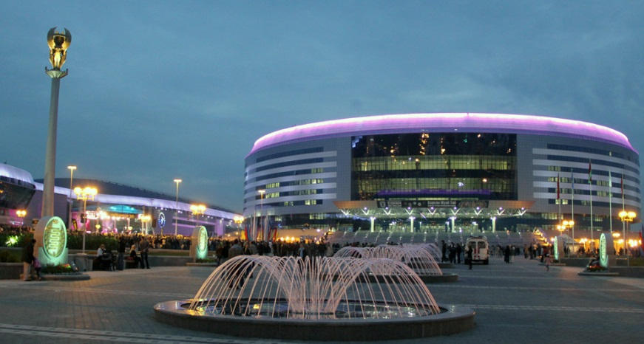

Минск – столица Республики Беларусь, крупный экономический, промышленный, научный и культурный центр. Республика Беларусь – расположена в центре Европы на водоразделе Балтийского и Черного морей. Беларусь граничит с Республикой Польша, Литовской Республикой, Латвийской Республикой, Российской Федерацией и Украиной. Расстояние от Минска до Вильнюса составляет 180 км, до Риги - 470 км, до Варшавы - 550 км, до Киева - 580 км, до Москвы - 700 км.

В Минск можно добраться:
самолетом – Международный аэропорт Минск-2, расположен в 30 км от Минска;
поездом – современный вокзал в центре Минска принимает международные и местные маршруты;
автобусом – регулярные автобусные рейсы из крупных европейских городов.

Судейский комитет.

Гранд мастер Michael Prewett 9 дан (Великобритания) - главный судья;
Мастер - Ким Енг Бин 7 дан (КНДР).
Мастер Мурат Сунетов 7дан (Россия)

Турнирный комитет.

Г-н Ладислав Бурьян, Ladislav.Burian@exchange4u.cz
М-р Вячеслав Бержец, bltkd@bk.ru
IT-Сервис.

Ivan Rajt, rajtr@rajtr.cz

Участники соревнований.

К участию в Международном турнире по Таэквон-до – Открытом Кубке Содружества Независимых Государств, Открытом Кубке Мира (далее – Кубок) допускаются спортивные делегации стран – членов Международной федерации Таэквон-до (ИТФ).
Спортсмены - участники должны иметь соответствующий возраст (минимально 7 лет, максимально 39 лет в соответствующих группах на день регистрации), соответствующую квалификацию (минимально 9 гып, максимально 4 дан в соответствующих дивизионах), документы, подтверждающие возраст и квалификацию, ITF-паспорт, а также медицинский допуск и страховой договор. Каждая спортивная делегация должна предоставить оригинал заявки установленного образца.
Каждая спортивная делегация может быть представлена любым количеством спортсменов.

Заявки на участие.

До 15 октября 2015 года представляются предварительные заявки (заказ мест в гостиницах для проживания участников соревнований, тренеров, судей и групп поддержки).

1 ноября – предельный срок предоставления окончательной формы заявки.
Организационный комитет:
Вячеслав Бержец, тел. +375296760372, bltkd@bk.ru,
rajtr@rajtr.cz

Платежи и штрафы.

Платежи

- Вступительный взнос за участие в индивидуальнысоревнованиях- 40 EUR за участника
Вступительный взнос за участие в командных соревнованиях - 50 евро за каждую команду
- Сбор за аккредитацию для стран (команд, участников соревнований), которые обеспечивают размещение и проживание участников соревнований самостоятельно - 50 EUR за человека

Штрафы

- Подача заявки после 1 ноября - 50 EUR
- Каждое изменение заявки после предельного срока - 10 EUR
- Смена ID – карты (после того как она была принята тренером) - 10 EUR
- Дубликат ID- карты - 5 EUR
- Недостающие фотографии участников в форме заявки - 5 EUR
- Отдельные счета (для каждого участника) - 1 EUR за счет
- Штраф за прибытие команды после официального завершения регистрации - 50 EUR

Программа соревнований.

Соревнования проводятся по следующим спортивным дисциплинам:
- Индивидуальные и командные соревнования по тулям (комплексные формальные упражнения);
- Индивидуальные и командные соревнования по масоги (поединки).

Индивидуальные соревнования
Спортсмены- участники допускаются к соревнованиям в возрастных группах и дивизионах указанных ниже. Спортивные делегации имеют право заявить любое количество спортсменов в каждой весовой категории по масоги (поединки) и любое количество спортсменов в каждой квалификационной категории по тулям (формальные упражнени).
Командные соревнования
Участники командных дисциплин допускаются в группах 11-13 лет, 14-15 лет, 16-17 лет, 18-39 лет. Каждая спортивная делегация имеет право выставить только одну мужскую и одну женскую команду в каждой возрастной группе. Команда состоит из 6 спортсменов с неизменным составом для участия во всех командных дисциплинах (туль и масоги)
Соревнования проводятся по правилам Международной федерации Таэквон-до
(в редакции 2015 года) с обязательным соблюдением турнирных стандартов ИТФ.

Продолжительность поединков:
7 – 8 лет – 2 раунда (по 1 мин.); перерыв 40 сек
9 – 10 лет – 2 раунда (по 1 мин. 30 сек.); перерыв 40 сек
11 – 13 лет – 2 раунда (по 1 мин. 30 сек.); перерыв 40 сек
14 – 17 лет – 2 раунда (по 2 мин.); перерыв 1 мин
18 – 39 лет – 2 раунда (по 2 мин.). перерыв 1 мин

Возрастные группы, весовые категории
и квалификационные дивизионы участников.
Индивидуальные соревнования проводятся в возрастных группах 7 – 8 лет, 9 – 10 лет, 11 – 13 лет, 14 – 15 -лет, 16 – 17 лет, 18 – 39лет.
ТУЛЬ (формальные комплексы):
возрастная группа 7 – 8 лет:
1 дивизион – 9-5 гып
2 дивизион – 4-1 гып
возрастная группа 9 – 10 лет:
1 дивизион –9-5гып
2 дивизион – 4-1 гып
возрастная группа 11 – 13 лет:
1 дивизион –6-3 гып
2 дивизион – 2 гып – 1 дан
возрастная группа 14 – 15 лет:
1 дивизион – 4-1 гып
2 дивизион – 1-2 дан
возрастная группа 16 – 17 лет:
1 дивизион – 1дан
2 дивизион – 2-3 дан
взрослые 18 – 39 лет
1 дивизион – 1-2 дан
2 дивизион – 3-4
МАСОГИ (Поединки):

 | Возрастная группа 7-8 лет
юноши | 23, 26, 29, 32, 35, свыше 35 кг | 1 дивизион – 9-5 гып
девушки | 23, 26, 29, 32, 35, свыше 35 кг | 1 дивизион – 9-5 гып
 | Возрастная группа 9-10 лет
юноши | 26, 29, 32, 35, 40 свыше 40 кг | 1 дивизион – 9-5 гып  2 дивизион – 4-1 гып
девушки | 26, 29, 32, 35, 40 свыше 40 кг | 1 дивизион – 9-5 гып  2 дивизион – 4-1 гып
 | Возрастная группа 11-13 лет
юноши | 35, 40, 45, 50, 55, 60, свыше 60 кг | 1 дивизион – 6-3 гып  2 дивизион – 2 гып 1-дан
девушки | 30,35, 40, 45, 50, 55, свыше 55 кг | 1 дивизион – 6-3 гып  2 дивизион – 2 гып 1-дан
 | Возрастная группа 14-15 лет
юниоры | 45, 51, 57, 63, 69, 75, свыше 75 кг | 1 дивизион – 4-1 гып  2 дивизион –1-2 дан
юниорки | 40, 46, 52, 58, 64, 70, свыше 70 кг | 1 дивизион – 4-1 гып  2 дивизион –1-2 дан
 | Возрастная группа 16-17 лет
юниоры | 45, 51, 57, 63, 69, 75, свыше 75 кг | 1 дивизион – 1-3дан
юниорки | 40, 46, 52, 58, 64, 70, свыше 70 кг | 1 дивизион – 1-3дан
 | Возрастная группа 18-39 лет
мужчины | 50, 57, 64, 71, 78, 85, свыше 85 кг | 1 дивизион – 1-4 дан
женщины | 45, 51, 57, 63, 69, 75, свыше 75 кг | 1 дивизион – 1-4 дан

Мандатная комиссия и взвешивание.

Мандатная комиссия осуществляет регистрацию и взвешивание участников по адресу:
г. Минск, ул. Мястровская, 2, гостиница «Спорт Тайм» 18 и 19 ноября 2015 г. с 10 до 18 часов.

В Мандатную комиссию предоставляются следующие документы:
- оригинал заявочной формы установленного образца;
- договор (оригинал) о страховании жизни и здоровья от несчастных случаев на каждого участника на время проведения соревнований;
- ITF сертификат, подтверждающий квалификацию участника;
- документ, удостоверяющий личность;
- ITF – паспорт.
- подтверждение оплаты вступительных взносов
На взвешивание предоставляются следующие документы:
- документ, удостоверяющий личность;
- оригинал заявочной формы
Размещение участников.

Размещением участников занимается Оргкомитет Кубка в соответствии с предварительными заявками, поданными в срок до 15.10.2015.
Пакет размещения включает в себя: ID-карту, проживание, завтрак и ужин, трансфер (аэропорт или вокзал), доставку к месту соревнований, медицинское обслуживание спортсменов во время соревнований.
Условия проживания:
Пакет "Б"
двухкомнатные двухместные или трехместные номера
3 ночи -120 евро (за человека)
4 ночи -160 евро (за человека)
Дополнительная ночь +40 евро (за человека)
Одноместный номер
3 ночи -150 евро (за человека)
4 ночей -200 евро (за человека)
Дополнительная ночь +50 евро (за человека)
Пакет "А"
двухместные номера
3 ночи -240 евро (за человека)
от 4 ночей -320 евро (за человека)
Дополнительная ночь +80 евро (с человека)
Одноместный номер
3 ночи -300 евро (за человека)
от 4 ночей -400 евро (за человека)
Дополнительная ночь +100 евро (за человека)

Тренер.

Тренер – единственный человек, который представляет спортсмена и может подавать протест (стоимость 50 EUR).
Только одному тренеру разрешается находиться в соревновательной зоне во время поединка.
Присутствие тренеров на жеребьёвке и тренерской встречи обязательно.
Судьи.
Главный судья соревнований формирует Мандатную и Арбитражную комиссии, судейские бригады, определяет порядок их работы. Каждая команда на каждые десять участников должна предоставить не менее одного судьи, прошедшего судейский семинар. Команда, заявившая для участия в соревнованиях не менее 20-ти спортсменов, имеет право на оплаченный Оргкомитетом пансион одного судьи. Судьям надлежит выполнять свои обязанности в соответствии с расписанием соревнований и Правилами ИТФ
Судьям необходимо посещать все судейские встречи, запланированные на время проведения соревнований. Судейский Комитет вправе отстранить любого судью, который не будет придерживаться рабочего расписания и предписаний, в этом случае судья обязан самостоятельно оплатить своё проживание и питание.

Официальный дресс-код. Защитное оборудование.
Участник при выходе на спортивную площадку обязан быть одет в официальную форму - (добок)ITF.
При участии в соревнованиях по масоги( поединки) участник обязан иметь следующее защитное снаряжение.
Обязательно:
- соревновательные перчатки установленного образца;
- защитные протекторы на стопы (футы) установленного образца;
- боксерскую шину (капу);
- участники 7 -17 лет – защитный шлем установленного образца (с закрытой
верхней частью);
- девушки 11-39 лет – защитный нагрудник под куртку добка;
- юноши и мужчины (7-39 лет) – защитный бандаж под брюки добка.
- не допускается наличие защитного шлема у участников возрастной группы 18-39 лет
По желанию:
- защиту голени
Каждый участник должен иметь наружное защитное снаряжение красного и синего
цветов ( соответствующий цвету угла спортсмена) Снаряжение иного цвета не допускается.
Судьи обязаны следовать официальному дресс-коду ИТФ.
Тренеры обязаны следовать официальному дресс-коду ИТФ.
Официальные лица.
Глава делегации (менеджер команды), уполномоченный Президентом национальной организации, представляет страну на Кубке. Только Глава делегации (менеджер команды) может предоставлять документы членов делегации на регистрации, подавать документы, взаимодействовать с Оргкомитетом и другими руководителями.
Менеджер команды несет ответственность за всех членов команды в течение всего периода пребывания на территории Республики Беларусь, включая проверку соответствия билетов и виз планируемым срокам пребывания в стране, а также обеспечивает все расчеты в день приезда и окончательный расчет в гостинице в день отъезда.

Сопровождающие лица.

Лица, которые будут путешествовать с командой, могут получить все услуги, включенные в пакет Кубка. Требования к сопровождающим лицам (Группам поддержки) в обязательном порядке должны соответствовать требованиям к участникам соревнований (своевременно заполненные приложения, внесение предоплаты для формирования заявок на проживание и т.д.).

Визовая поддержка.

Чтобы получить визу в Республику Беларусь, необходимо обратиться в ближайшее консульство Республики Беларусь.
Период, в течение которого делается виза, варьируется в зависимости от страны проживания.
Участники, которым необходима виза, должны как МОЖНО СКОРЕЕ прислать в Организационный комитет список с указанием имени, фамилии, даты рождения, действующего гражданства, названия и адреса принимающей стороны, времени пребывания (с даты прибытия до даты отъезда), номера паспорта, срока действия паспорта для получения приглашения от Оргкомитета.
Дополнительную информацию по визовым вопросам можно получить на сайте Министерства иностранных дел Республики Беларусь: www.mfa.gov.by

Церемония награждения победителей.
На церемонию награждения спортсмен должен быть одет в добок ITF или форму команды, другая форма одежды не допускается. Немотивированный невыход спортсмена на официальную церемонию награждения влечет наложение штрафа – 10 евро.
Национальный гимн и флаг.

Каждая страна должна обеспечить Оргкомитет записью своего национального гимна на CD (продолжительность 45 секунд), национальным флагом (размер 100 x 150 cm).

Дополнительная информация.

Всю информацию о таможенных правилах, которые применяются на территории Республики Беларусь, вы можете найти на сайте www.customs.gov.by.
Полезные веб-сайты: www.Belarus.by,www.belarustourist.minsk.by

Расписание турнира.
18.11.2015
Прибытие и размещение участников
Мандатная комиссия
Взвешивание
19.11.2015
Прибытие и размещение участников
Мандатная комиссия
Взвешивание
Судейский брифинг
Тренерский брифинг
20.11.2015
Соревнования
Награждение
21.11.2015
Соревнования
Церемония открытия
Награждение
22.11.2015
Соревнования
Награждение
Церемония закрытия

Контактные данные оргкомитета: Вячеслав Бержец, тел. +375296760372, bltkd@bk.ru.

